ЧЕЛЯБИНСКАЯ ОБЛАСТЬ

АДМИНИСТРАЦИЯ
ЗЛАТОУСТОВСКОГО ГОРОДСКОГО ОКРУГА
РАСПОРЯЖЕНИЕ

17.01.2024 г. | № | 147-р/АДМ
г. Златоуст
О переводе (отказе в переводе) жилых помещений в нежилые помещения
и нежилых помещений в жилые помещения, о согласовании (отказе
в согласовании) переустройства
и (или) перепланировки помещений
в многоквартирных домах

Руководствуясь Жилищным кодексом Российской Федерации и учитывая рекомендации протокола комиссии по рассмотрению заявлений о переводе жилых помещений в нежилые помещения и нежилых помещений в жилые помещения, согласованию проведения переустройства и (или) перепланировки помещений в многоквартирных домах от 15.01.2024 г. № 1:
1. Перевести нежилое помещение № 4 с кадастровым номером 74:25:0305014:2035, площадью 155,7 кв. метра по адресу: г. Златоуст,
пр. им. Ю.А. Гагарина, 3-й м/р-н, д. 1, в жилое помещение с выполнением работ по перепланировке и переустройству с целью организации квартир.
2. Согласовать перепланировку и (или) переустройство в жилых помещениях, расположенных в многоквартирных домах по следующим адресам:
1) г. Златоуст, ул. им. М.С. Урицкого, д. 7А, кв. 55;
2) г. Златоуст, ул. 6-я Демидовская, д. 53, кв. 7, кв. 8 (объединение квартир);
3) г. Златоуст, пр. им. Ю.А. Гагарина, 2 линия, д. 3, кв. 22;
4) г. Златоуст, пр. Мира, д. 26, кв. 213;
5) г. Златоуст, пр. им. Ю.А. Гагарина, 3-й м/р-н, д. 38, кв. 65;
6) г. Златоуст, ул. Зелёная, д. 13, кв. 5;
7) г. Златоуст, пр. им. Ю.А. Гагарина, 3-й м/р-н, д. 13, кв. 31;
8) г. Златоуст, пр. им. Ю.А. Гагарина, 3-й м/р-н, д. 2, кв. 109;
9) г. Златоуст, ул. Дворцовая, д. 20А, кв. 11;
10) г. Златоуст, ул. Дворцовая, д. 6А, кв. 128;
11) г. Златоуст, пр. им. Ю.А. Гагарина, 3-й м/р-н, д. 15, кв. 23.
3. Согласовать перепланировку нежилого помещения № 1 с кадастровым номером 74:25:0307303:1899 площадью 197,5 кв. метра, находящегося
по адресу: г. Златоуст, ул. им. И.И. Шишкина, д. 7, пом. 1.
4. Пресс-службе Администрации Златоустовского городского округа (Письменный М.Ю.) опубликовать настоящее распоряжение в официальных средствах массовой информации и разместить на официальном сайте Златоустовского городского округа в сети «Интернет».
5. Организацию выполнения настоящего распоряжения возложить
на заместителя Главы Златоустовского городского округа по строительству Сабанова О.В.

Рассылка: УАиГ, правовое управление, пресс-служба, Роскадастр, прокуратура.

Глава  Златоустовского городского округа | 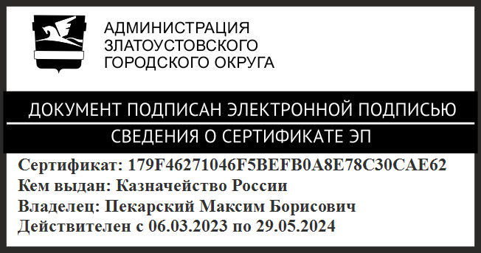 | М.Б. Пекарский

